Pressemitteilung

DEHOGA Sachsen e.V.

Pressemitteilung

1. Nacht der Gastronomen & Hoteliers Sachsens
Glamouröser Jahresauftakt im Ratskeller der Stadt Leipzig

(Leipzig, den 13.01.2020) Zum glanzvollen Jahresauftakt feierten am 12. Januar über 450 Gastronomen, Hoteliers und Gäste aus Politik und Wirtschaft die 1. Nacht der Gastronomen & Hoteliers Sachsen im ausverkauften Ratskeller der Stadt Leipzig. Die Gäste erlebten einen glamourösen Abend mit kulinarischen Köstlichkeiten, Livemusik und Tombola, der gemeinsam vom Internationalen Kochkunstverein zu Leipzig 1884 e.V. (IKL), dem DEHOGA Sachsen e.V. und dem Ratskeller der Stadt Leipzig veranstaltet wurde. Die Tombola mit mit den vielen hochwertigen Preisen, erzielte einen Erlös von 2861,50 Euro, welcher für die erfolgreiche Nachwuchsarbeit des DEHOGA Sachsen e.V. eingesetzt wird.

Zum Auftakt begrüßten Ingo Winkler, Geschäftsführer des Ratskeller der Stadt Leipzig, Ralf Lehmann, 1. Vorsitzender des Internationalen Kochkunstverein 1884 e.V., Holm Retsch und Detlef Knaack vom DEHOGA Sachen e.V., die rund 450 Gäste im Ratskeller.
Nachdem der Stress der Weihnachtszeit und dem Jahreswechsel vorbei ist, feierten Wirte, Hoteliers, Partner und Gäste gemeinsam in entspannter Atmosphäre die 1. Nacht der Gastronomen & Hoteliers Sachsens und stimmten sich kulinarisch und musikalisch auf das neue Jahr ein.
Mit feinsten Speisen, perfektem Service und entspanntem Ambiente begeisterte der Ratskeller Leipzig an diesem Abend seine Gäste. Chefkoch Mathias Rescher und seine Crew verwöhnten die Gaumen der Gäste mit kulinarischen Highlights an den verschiedensten Buffets, welche im gesamten Ratskeller aufgestellt waren. Bereichert wurden die exzellenten Köstlichkeiten durch ausgewählte Weine und Lotteraner Kellerbieren der Ratskeller Braumanufaktur. Für musikalische Unterhaltung und super Stimmung sorgten an diesen Abend die „Second-Life-Partyband" und Ratskeller-Disko.
Zu späterer Stunde präsentierten Detlef Knaack, Holm Retsch, Ralf Lehmann und Monika Barz (Susanna-Eger-Schule) den Erlös der Tombola. Der Tombola-Erlös von 2861,50 Euro wird für die Nachwuchsarbeit des DEHOGA Sachsen eingesetzt. Dieser geht in diesem Jahr an die Preisträger der Regional- und Landesmeisterschaften in den gastgewerblichen Berufen. Der Wettbewerb, in welchem die besten Restaurantfach-, Hotelfach-, und Kochazubis gekürt werden, wird von der Susanna-Eger-Schule, dem internationalen Kochkunstverein zu Leipzig 1884 e.V. und dem DEHOGA Sachsen e.V., veranstaltet.

„Erstmals feiern wir als vereinter DEHOGA Landesverband dieses schöne Gastronomenfest mit Gastronomen und Hoteliers aus ganz Sachsen. Es freut uns sehr, dass wir in diesem Jahr bei unserem Kollegen Ingo Winkler vom Ratskeller Leipzig die 1. Nacht der Gastronomen & Hoteliers Sachsens feiern können", resümiert Holm Retsch.

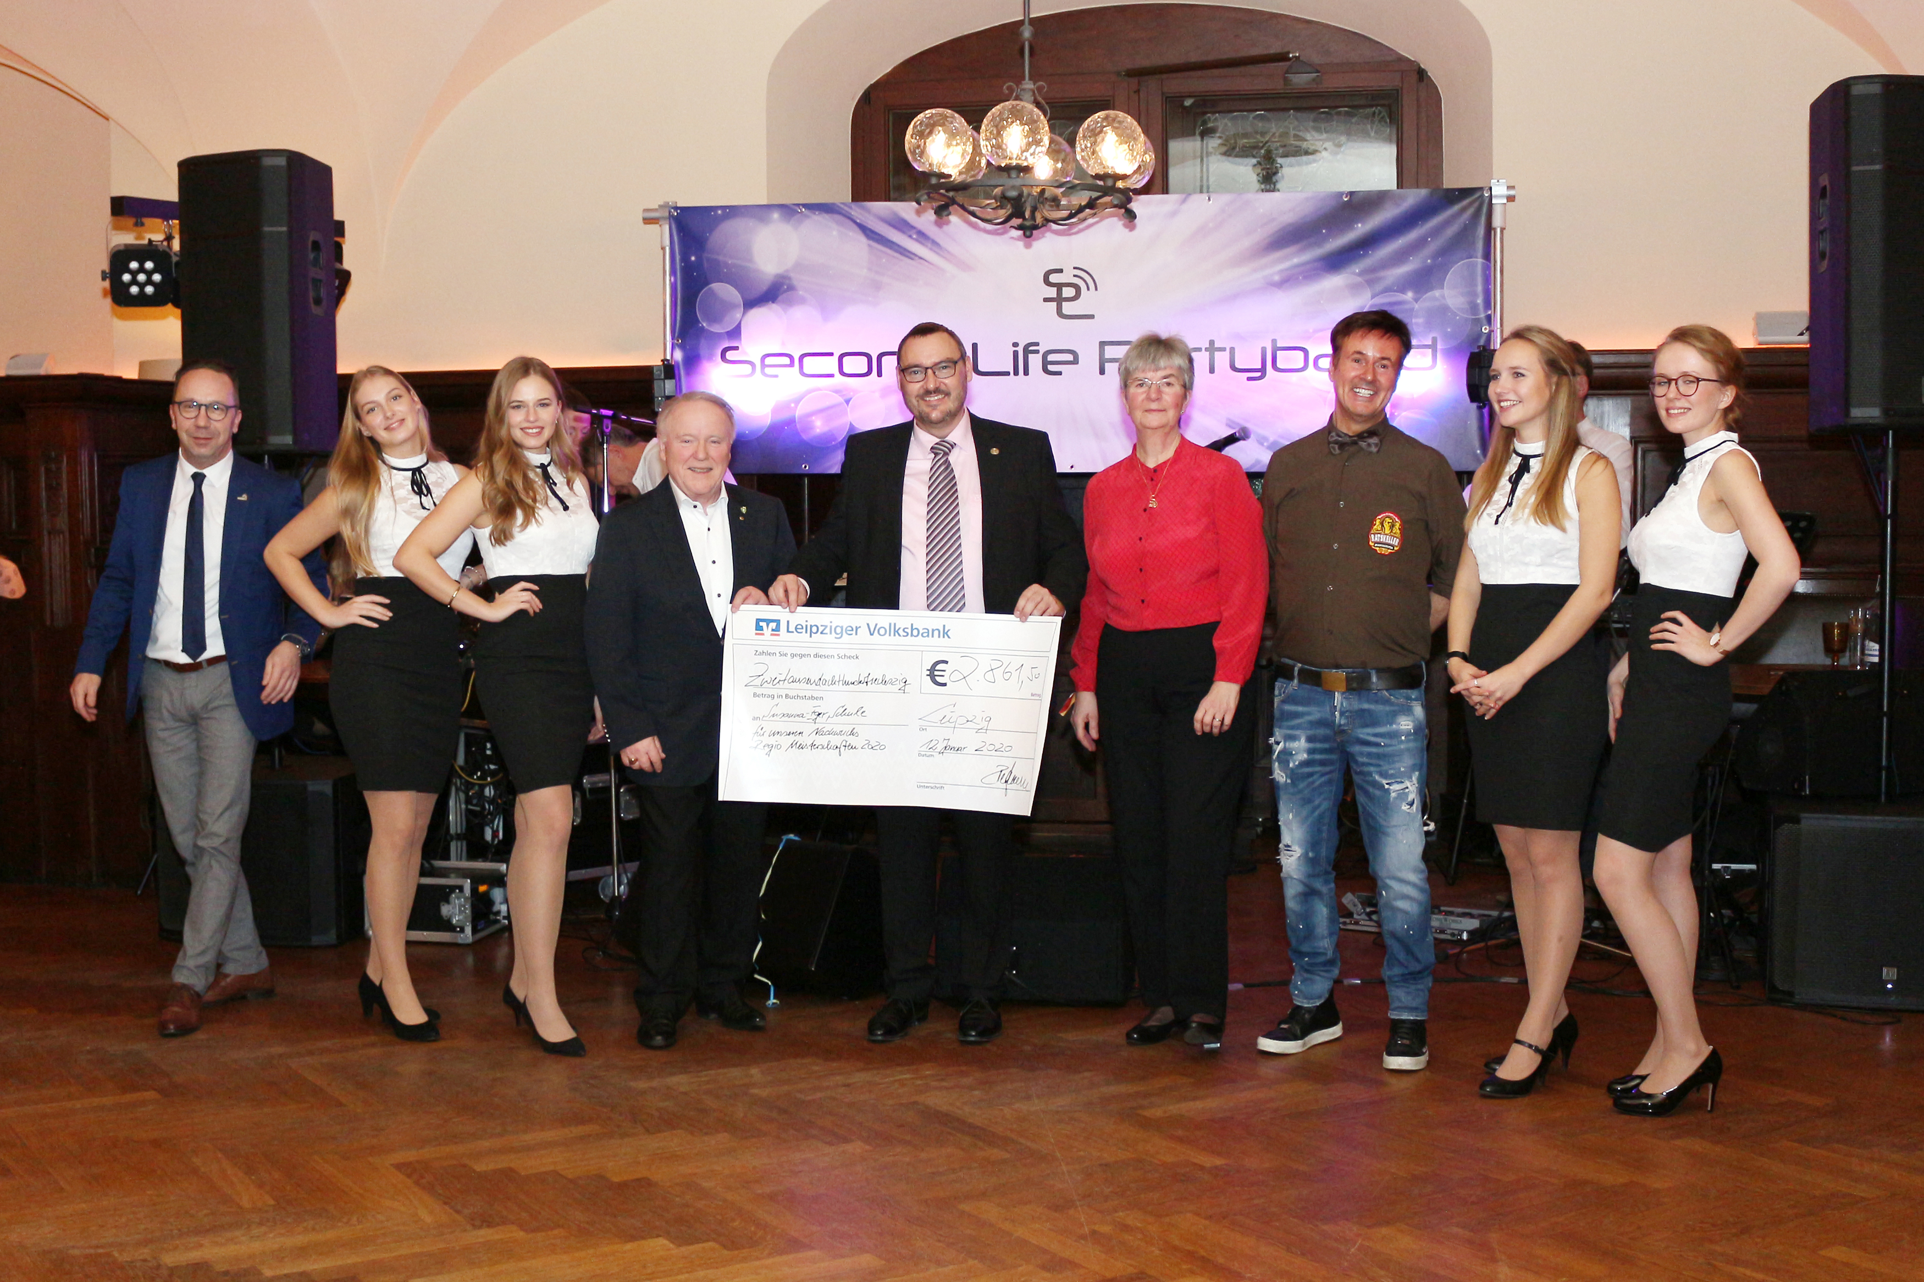
BU: Detlef Knaack (DEHOGA Sachsen), Ralf Lehmann (IKL), Holm Retsch (DEHOGA Sachsen), Monika Barz (Susanna-Eger-Schule) und Ingo Winkler (Ratskeller der Stadt Leipzig) präsentieren den Tombolaerlös. (Foto: DEHOGA Sachsen)

DEHOGA Sachsen e.V.
Der Hotel- und Gaststättenverband (DEHOGA Sachsen e.V.) ist die Berufsorganisation des Gastgewerbes im Freistaat. Als Unternehmerverband werden die Interessen der verschiedenen Betriebstypen in Gastronomie und Hotellerie vertreten. Der Landesverband DEHOGA Sachsen e.V. vereinigt alle Unternehmenstypen von der Pension bis zum 5-Sterne-Hotel, von der Eckkneipe bis zur Top-Gastronomie. Hinzu kommen Diskotheken, Bars, Eisdielen, Caterer, Imbissbetriebe und Freizeiteinrichtungen. Der Verband mit derzeit über 2.050 Mitgliedsbetrieben vertritt die die Interessen des Gastgewerbes und übernimmt die wirtschaftspolitischen und branchenspezifischen Fragestellungen, gestaltet die gastgewerbliche Politik in Sachsen und ist Ansprechpartner für Kommunen, Behörden und Politiker. Hinter dem DEHOGA steht mit dem deutschen Gastgewerbe eine wachsende Dienstleistungsbranche mit nachhaltiger Wirtschaftsstärke und überwiegend mittelständischer Prägung.

Pressekontakt:
DEHOGA Leipzig e.V.
Mike Espenhain
Telefon 0341 391 35 47

für Hotel- und Gaststättenverband Sachsen
DEHOGA Sachsen e.V.
Mail: presse@dehoga-sachsen.de

